LES DOLEANCES EXPRESSION, AUSSI, DE L'INFLUENCE DES IDEES ET DES EVENEMENTS DU TEMPS ?

1ére activité :

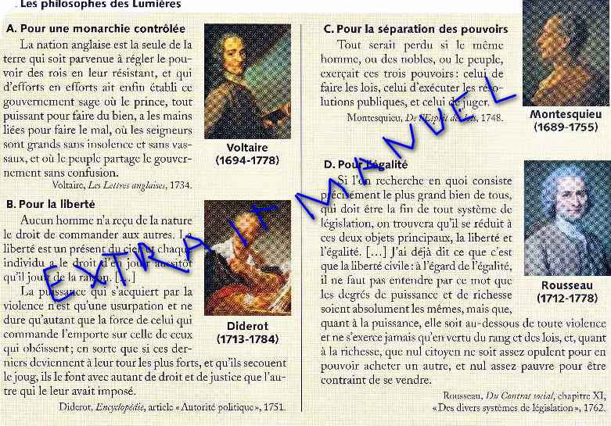
1 ) Fais un biographie rapide de chacun des auteurs ci-dessus ? Quelles sont les idées de chacun : réponds à cette question en explicitant ce que veut chacun des « philosophes » ?
2 ) Mets en relation cela avec ce que les cahiers de doléances demandent : peut-on dire que ces cahiers sont marqués par ces idées appelées « Des Lumières » ? Justifie en prenant un exemple dans les cahiers que tu confronteras aux idées d'un des philosophes.

2éme activité :

Déclaration unanime des 13 Etats d'Amérique La déclaration des droits ( Bill of Rights)
1776 1689 (extraits)
« Nous tenons ces vérités pour évidentes « Assemblés à Westminster, les Lords spirituels
par elles-mêmes – que tous les hommes et temporels et les Communes représentant
naissent égaux, que le Créateur les a dotés légalement, pleinement et librement toutes
de certains droits inaliénables, parmi les classes du peuple de ce royaume, déclarent ;
lesquels la vie, la liberté et la recherche 1. Que le prétendu pouvoir de l'autorité royale
du bonheur ; que pour garantir ces droits, de suspendre les lois ou l'exécution des lois
les hommes instituent des gouvernements sans le consentement du Parlement est illégale
dont le juste pouvoir émane du consentement 4. Qu'une levée d'argent pour la Couronne ou
des gouvernés ; que si un gouvernement vient à son usage, sans le consentement du Parlement
à méconnaitre ces fins, le peuple a le droit de est illégale
le modifier ou de l'abolir et d'instituer un 5. Que c'est un droit des sujets de présenter des
nouveau gouvernement qu'il fondera sur tels pétitions au roi et que tous les emprisonnements
principes, et dont il organisera les pouvoirs et poursuites en raison de ces pétitions sont
selon les formes qui lui paraitront les plus illégaux.
propres à assurer sa sécurité et son bonheur […] 8. Que la liberté de parole, ni celle des débats
Lorsqu'une longue suite d'abus et d'usurpations au Parlement ne peut être entravée.
tente de les soumettre à un despote absolu, il est 9. Que les élections des membres de Parlement
de leur droit, il est de leur devoir, de renverser doivent être libres
le gouvernement qui s'en rend coupable. » 13. Que le Parlement devra être régulièrement
réuni.

3 ) Dans quel pays et en quelle année sommes-nous dans chacun des textes ci-dessus ?
4 ) D'après tes acquis du collège, explique quelles sont les circonstances dans lesquelles ces textes sont nés et en fonction des dates, quels rapports peuvent exister et existent entre ces 2 textes et ces 2 pays ? Confirme en recherchant dans ton manuel.
5 ) D'après ce que disent ces textes, montre que les doléances des Français sont proches et/ou influencées par les idées qui se dégagent de ces documents .

Remontrances du Parlement de Dauphiné Texte d'Habéas Corpus Angleterre
concernant les lettres de cachet, et l'arrêt 1679
du Conseil de 5 janvier 1788 « Qu'il soit déclaré que chaque fois que quelqu'un
« Sire, présentera une demande écrite d'Habéas Corpus
Votre parlement, sollicite de votre justice […] à l'un des officiers ou des shérifs des maisons d'arrêt
la liberté de 2 magistrats du parlement de Paris ; pour une personne se trouvant en attente d'un
lorsque 2 de ses membres ont été enlevés à leurs jugement , l'officier ou le shérif devra, conformément
fonctions par des lettres de cachet […] au contenu de la présente loi, conduire ce prisonnier
La nature du gouvernement monarchique, le droit dans les 3 jours, devant les juges pour qu'on lui
public de la France, l'intérêt du souverain, la sureté explique pourquoi il est enfermé, puis libérer ce
des sujets, se réunissent pour faire proscrire prisonnier, en échange d'une caution, dans les 2
les lettres de cachet. Il est de l'essence de la jours. »
monarchie d'être réglée par les lois. Si on leur
substitue la volonté du prince […] elle dégénère
en despotisme. Le citoyen y doit jouir d'une sureté
entière pour sa personne, […] la liberté ne doit
lui être ravie qu'ensuite d 'une accusation juridique
et pour les crimes légalement constatés ; s'il en est
privé arbitrairement […] il est réduit à une véritable servitude [...]
6 ) Recherche dans ton manuel ce que sont les parlements en France ? En quelle année sommes-nous ?Comment nomme -t-on ce genre de texte dont les parlements français sont les auteurs ? A qui s'adresse-t-il ? Que demande-t-il ? Montre que ces remontrances sont proches des doléances et du texte d'Habeas Corpus anglais de 1679 ?
Conclusion générale :
Rédige un petit paragraphe dans lequel tu vas montrer que les événements révolutionnaires, qui vont se succéder à partir du 5 mai 1789, étaient plus ou moins annoncés à la fois par des idées venues de France et d'ailleurs mais aussi par des tentatives de réformes en France même...!

COMPETENCES MISES EN OEUVRE

CAPACITES | CONNAISSANCES | ATTITUDES
- Lire un document quelle que soit sa nature  - En extraire des informations  - Mettre ces informations en relation  - Classer ces informations  - Construire un raisonnement écrit et oral à partir du travail fait et de des connaissances acquises  - se repérer dans le temps | Monarchie  Absolutisme  Despotisme  Doléances  Parlements  les 3 pouvoirs  Constitution  Ancien Régime  Les ordres de l'Ancien Régime | - Être attentif au cours et à ses camarades dans les activités  - Faire le travail demandé  - Participer à l'oral  - Echanger avec ses camarades en respectant sa propre parole et celle des autres  - Être soucieux de produire un travail propre  - Être autonome autant que possible : m'autoévaluer

Travail d'autoévaluation : Tu repèreras, dans les différentes étapes de ton travail, à quel moment tu as mis en oeuvre telle ou telle composante des compétences référencées dans le tableau ci-dessus.

